Fotky a kontakty k návrhům na čl. schůzi 13. 6. 2018

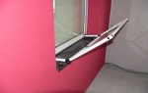
- http://www.rolety-site.cz/site-proti-hmyzu-samonavijeci/

- polohovatelný sušák na prádlo:

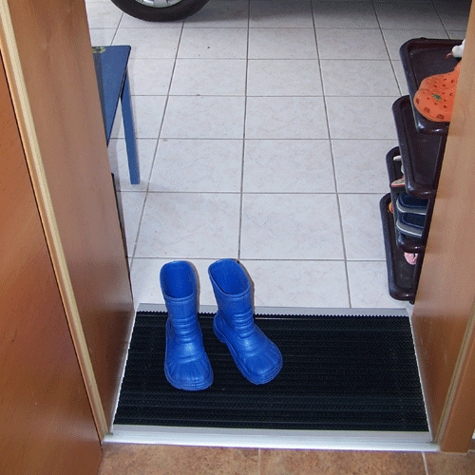
- pevný rošt:

- stříška nad vchodem:
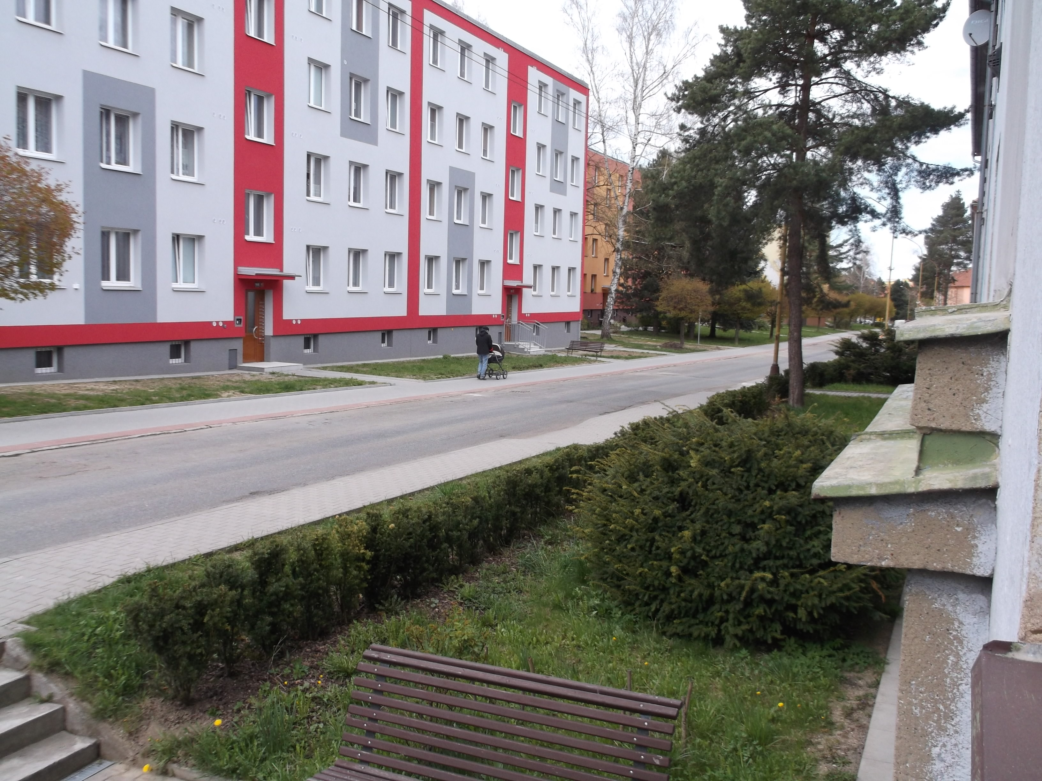
- záhon před domem (příklad)

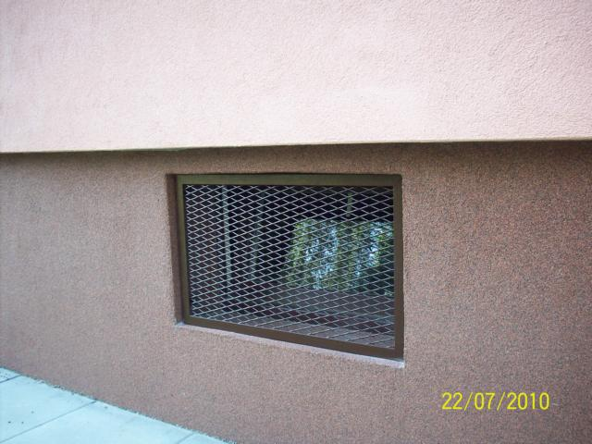
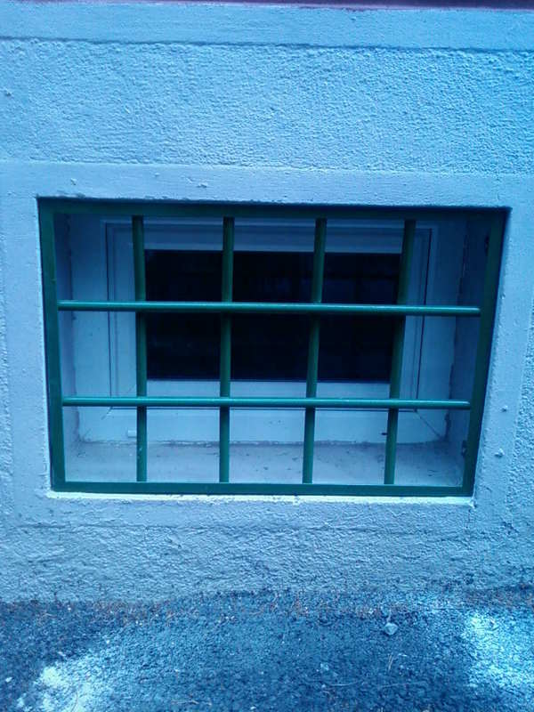
- mříž na sklepní okna

